中國文化大學 環境規劃暨生物資源學院 景觀學系
戶外教學活動紀錄
課程名稱：景觀生態學概論
授課教師：張琪如老師
時間：114年3月30日(一)
地點：竹圍水岸棲地
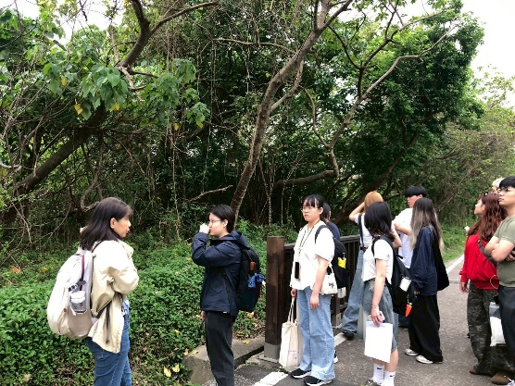
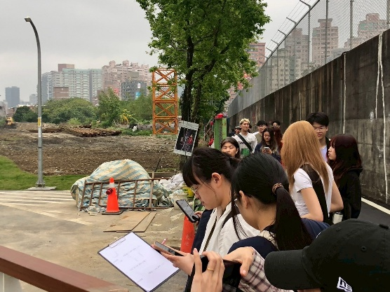
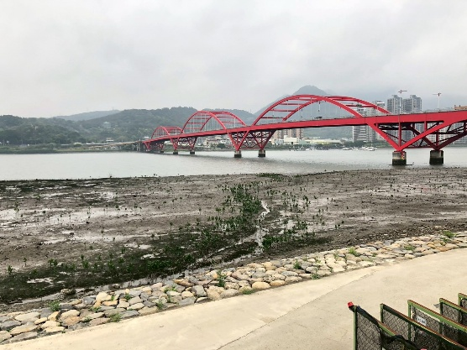
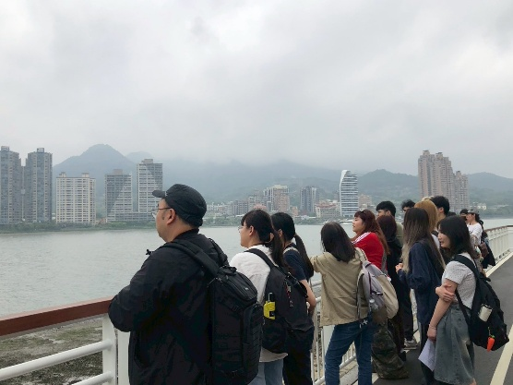
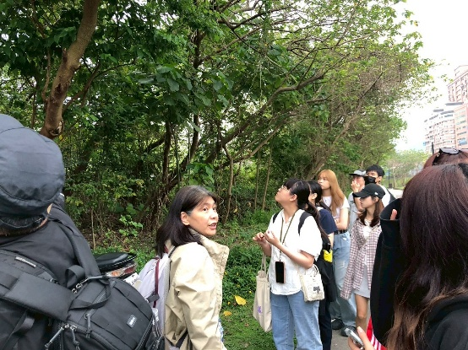
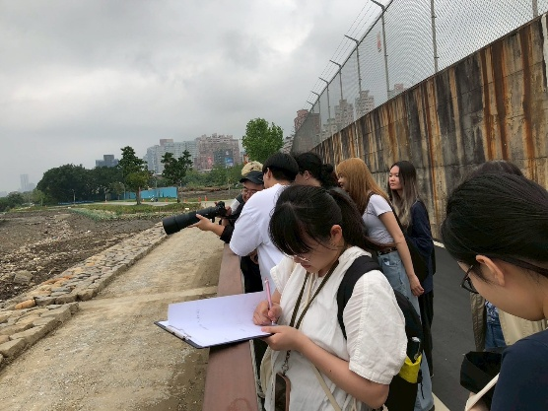
內容：本次水岸棲地觀察活動以竹圍至紅樹林一帶為範圍，依小溪流接入河口、泥灘地、紅樹林與高灘地分為四段進行調查。透過實地踏查與拍攝記錄，觀察各區地形、水位變化及植被分布，並繪製由河水至岸邊的剖面圖，分析高低水位對環境的影響。藉由本次活動，建立對濕地生態系統的整體認識，了解不同環境條件如何影響生物分布與生存策略。

